新桥街道中心幼儿园小三班幼儿生活状况记录表
观察时间：11.2
观察对象：小三班幼儿
观察者：朱老师、张老师
观察目标：了解目标幼儿入园初期的适应能力
观察内容：观察目标幼儿来园、午餐、午睡、游戏等情况。
学号 | 姓名 | 戴口罩 | 午餐情况 | 午睡情况 | 备注
1 | 巢熠阳 | √ | √ | ○ | 陪伴睡觉
2 | 王钧逸 | √ | √ | √ | 无
3 | 陈雨航 | √ | √ | √ | 无
4 | 孙贝牙 | √ | ○ | √ | 肉圆未吃
5 | 陈盼 | ○ | √ | √ | 无
6 | 李宇涵 | √ | √ | √ | 无
7 | 穆永泽 | ○ | √ | ○ | 老师喂，陪伴睡觉
8 | 陆宇轩 | √ | √ | √ | 无
9 | 张睿宸 | √ | √ | √ | 无
10 | 高文浩 | ○ | √ | √ | 无
11 | 郁明泽 | √ | √ | √ | 老师喂，陪伴睡觉
12 | 万灵杰 | √ | √ | √ | 无
13 | 袁明楷 | √ | √ | √ | 无
14 | 张砚钧 | 未来园 | 未来园 | 未来园 | 未来园
15 | 蒋绍文 | √ | √ | √ | 无
16 | 赵天羽 | √ | ○ | √ | 肉圆未吃
17 | 唐锦轩 | ○ | √ | √ | 无
18 | 何书泽 | √ | √ | √ | 无
19 | 杨景言 | 未来园 | 未来园 | 未来园 | 未来园
20 | 欧阳悦 | 未来园 | 未来园 | 未来园 | 未来园
21 | 陆忻妍 | √ | √ | √ | 陪伴睡觉
22 | 黄钰洁 | √ | √ | √ | 午睡时咳嗽
23 | 蔡晗熙 | 未来园 | 未来园 | 未来园 | 未来园
24 | 韩文雅 | √ | √ | √ | 无
25 | 陈悦 | 未来园 | 未来园 | 未来园 | 未来园
26 | 丁妤暄 | √ | √ | √ | 无
27 | 贾清晨 | √ | √ | √ | 无
28 | 朱明曦 | √ | √ | √ | 无
29 | 钱宣妤 | ○ | √ | √ | 无
30 | 叶歆雅 | √ | √ | √ | 无
31 | 郑雅姝 | √ | √ | √ | 无
32 | 朱姝妍 | √ | √ | √ | 无
33 | 杨芷若 | √ | √ | √ | 无
34 | 任伊桐 | ○ | √ | √ | 无

备注：（进教室：戴口罩来园√ 未带口罩○ 午餐：自己吃完√ 午餐未吃完○ 午睡：12：30 √ 12:00-13:00：○ ）
评价与分析：
来园人数29人，有5位幼儿请假。
入园情绪及喝牛奶：
今天，孩子们都能够开开心心的拿好自己的东西进入幼儿园，大部分的幼儿都能够带好口罩进入幼儿园，棒棒哒。进入教室后，陈雨航、孙贝牙、穆永泽、陆宇轩、高文浩、赵天羽、唐锦轩、韩文雅、丁妤喧、朱明曦、郑雅姝、杨芷若、任伊桐能够主动签到。在进入教室后，孩子们能够主动的将自己的物品放好，并洗手喝牛奶，在喝过牛奶后，大部分的孩子能够将插好牛奶卡。
集体活动：
今天，我们开展了社会活动《爱唱歌的小恐龙》，这是一节关于文明礼仪的社会活动。主要是通过讲述大恐龙由于嗓门大而被大家讨厌，在小女孩的提醒下改正错误的故事，在活动中，我们主要引导幼儿在愉悦的体验中了解声音大的危害，进而学会控制声音的音量，在与同伴相处中不影响他人，做一个有礼貌的好宝宝。 通过故事，孩子们对大声讲话的危害有了一定的了解，知道声音太大会影响其他人，所以我们在平时需要控制声音。
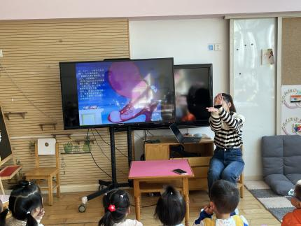
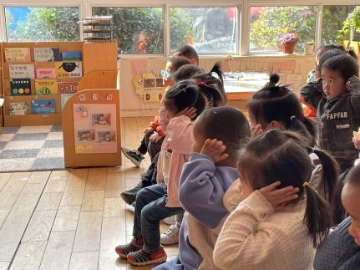
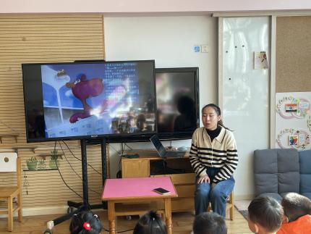
午餐情况：
今天，我们午餐吃得是意大利面，肉圆汤，大部分的孩子能够自己拿取自己的一份饭菜。在今天的午餐过程中，巢熠阳、王钧逸、陈雨航、陈盼、李宇涵、陆宇轩、张睿宸、高文浩、万灵杰、袁明楷、蒋绍文、唐锦轩、何书泽、陆忻妍、黄钰洁、韩文雅、丁妤喧、贾清晨、朱明曦、钱宣妤、叶歆雅、郑雅姝、朱姝妍、杨芷若、任伊桐都能将自己的一份饭都吃完，穆永泽、郁明泽、需要老师、阿姨的帮助，赵天羽、孙贝牙肉圆未吃。
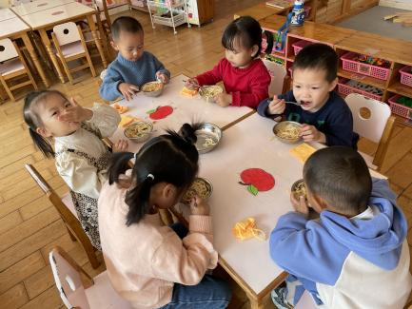
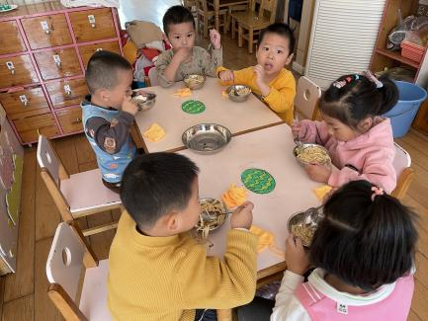
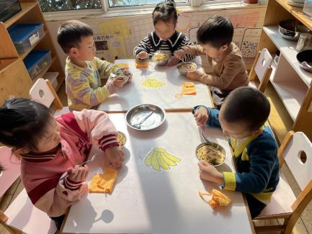

午睡情况：
在今天午睡过程中，王钧逸、陈雨航、孙贝牙、陈盼、李宇涵、陆宇轩、张睿宸、高文浩、郁明泽、万灵杰、袁明楷、蒋绍文、赵天羽、唐锦轩、何书泽、陆忻妍、黄钰洁、韩文雅、丁妤喧、贾清晨、朱明曦、钱宣妤、叶歆雅、郑雅姝、朱姝妍、杨芷若、任伊桐都能够在12:30 前便能够自主进入睡眠，巢熠阳、穆永泽、郁明泽、陆忻妍需要老师陪伴入睡。

户外游戏情况：
今天，我们进行了户外游戏，孩子们都自行选择了喜欢的游戏玩了起来，有的孩子在玩攀爬架的游戏，只见孩子用手抓住架子，手先向前挪动着，紧接着，脚也往前挪动着，就这样，往前走去。有的孩子在玩滑滑梯的游戏，有的在玩滚轮胎的游戏，玩的可开心啦！
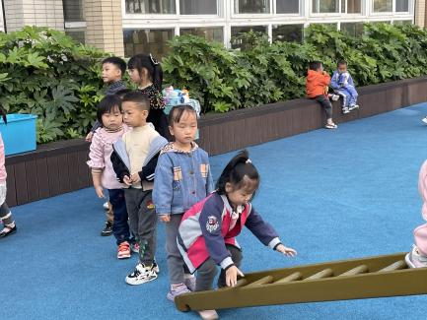
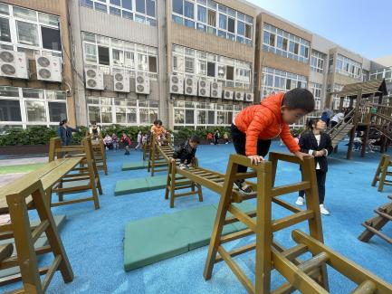
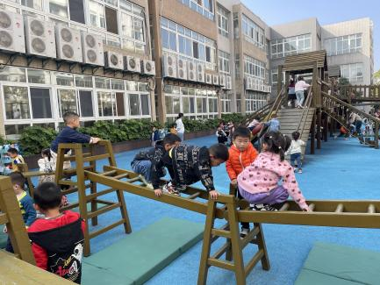

区域游戏情况：
在喝完牛奶之后，孩子们便开始玩了起来，巢熠阳、陈雨航、陈盼、万灵杰、袁明楷、陆忻妍、在建构区建构房子。陆宇轩在益智区玩骨牌拼图，叶歆雅、朱姝妍、任伊桐在益智区玩蘑菇钉的游戏。李宇涵、高文浩在科探区玩磁铁，贾清晨在科探区玩小青蛙跳远的游戏。孙贝牙、赵天羽在美工区玩黏土，郑雅姝在美工区贴树叶，何书泽在美工区搓圆。王钧逸、穆永泽、郁明泽、韩文雅、朱明曦、钱宣妤在娃娃家玩炒菜、照顾娃娃的游戏。蒋绍文、唐锦轩、黄钰洁、丁妤暄、杨芷若则在生活区玩投球游戏。张睿宸在图书角看书。

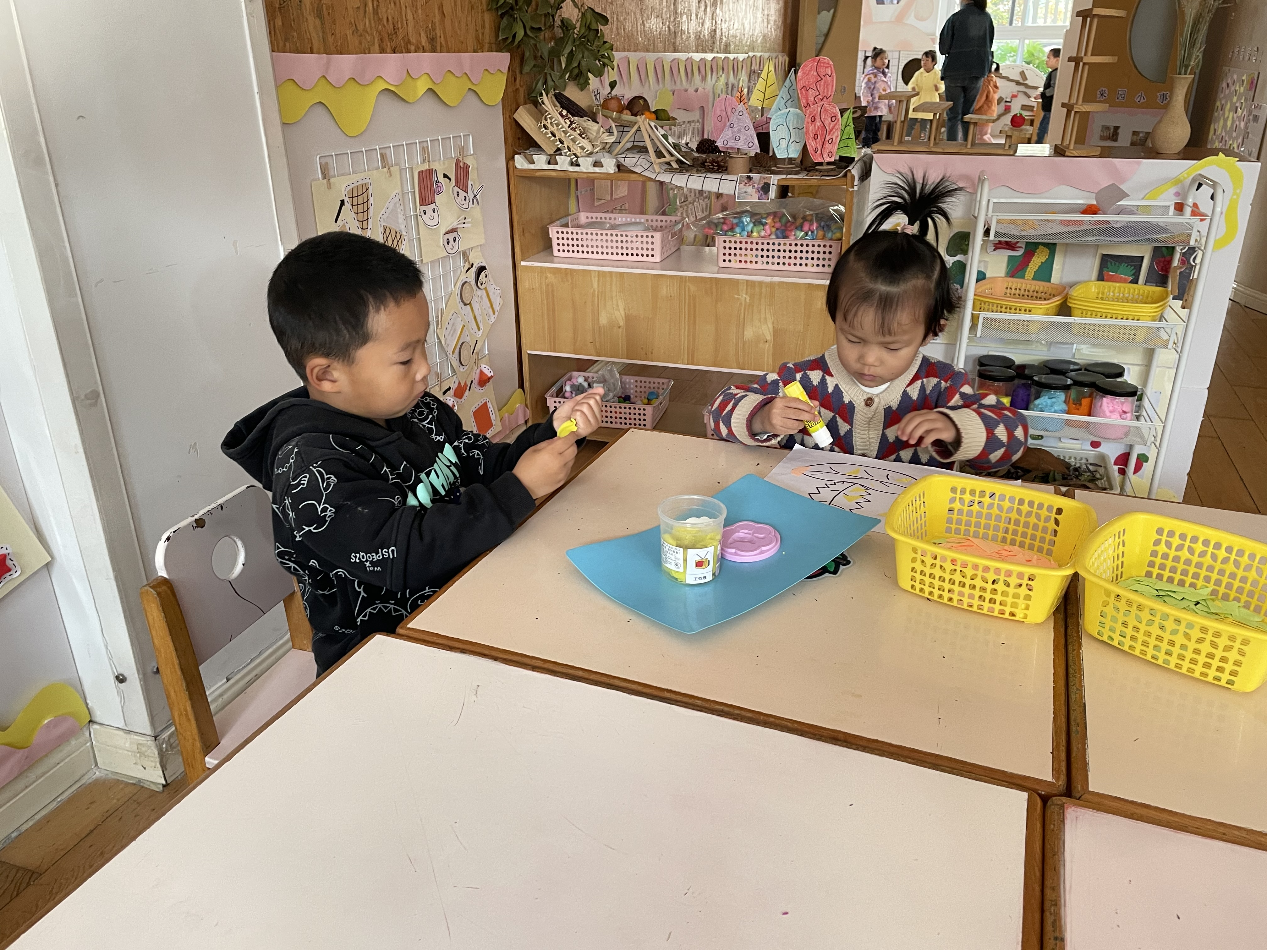
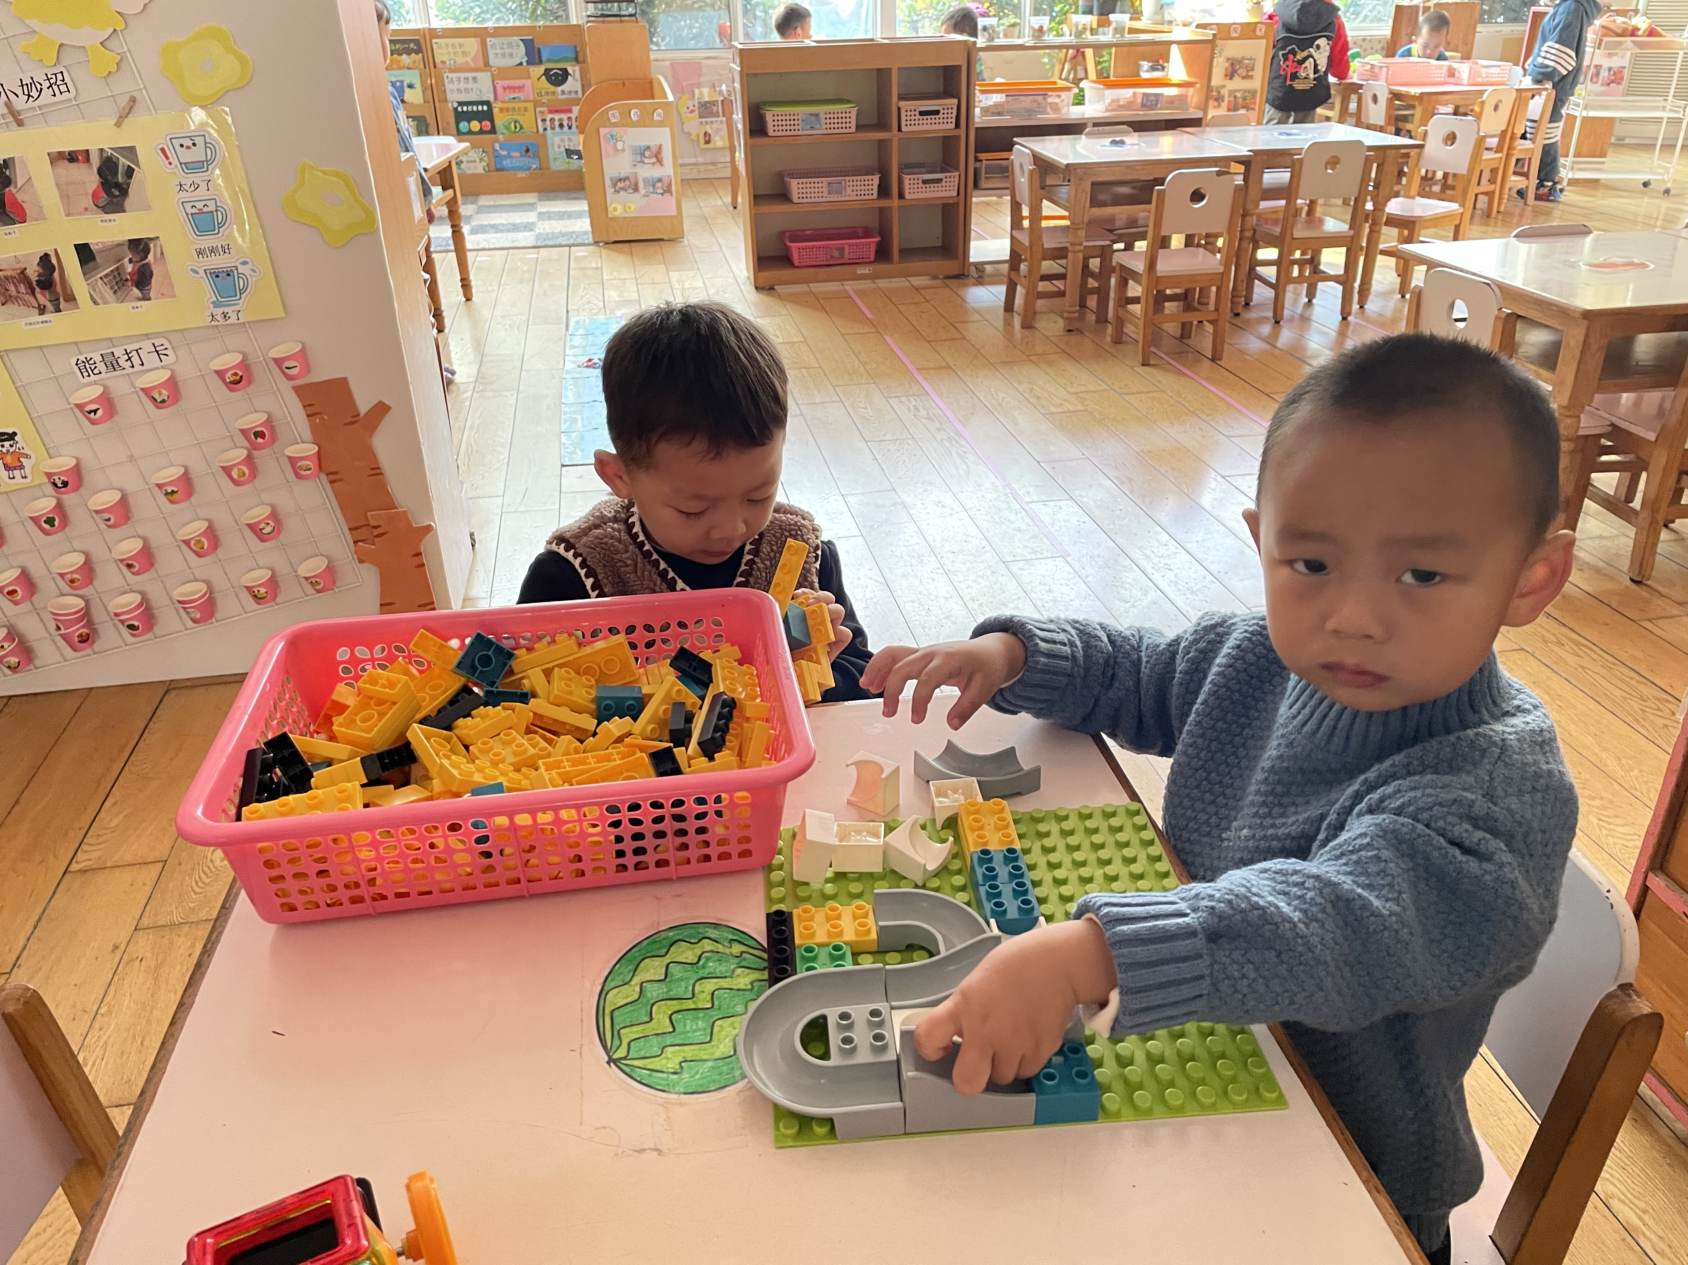
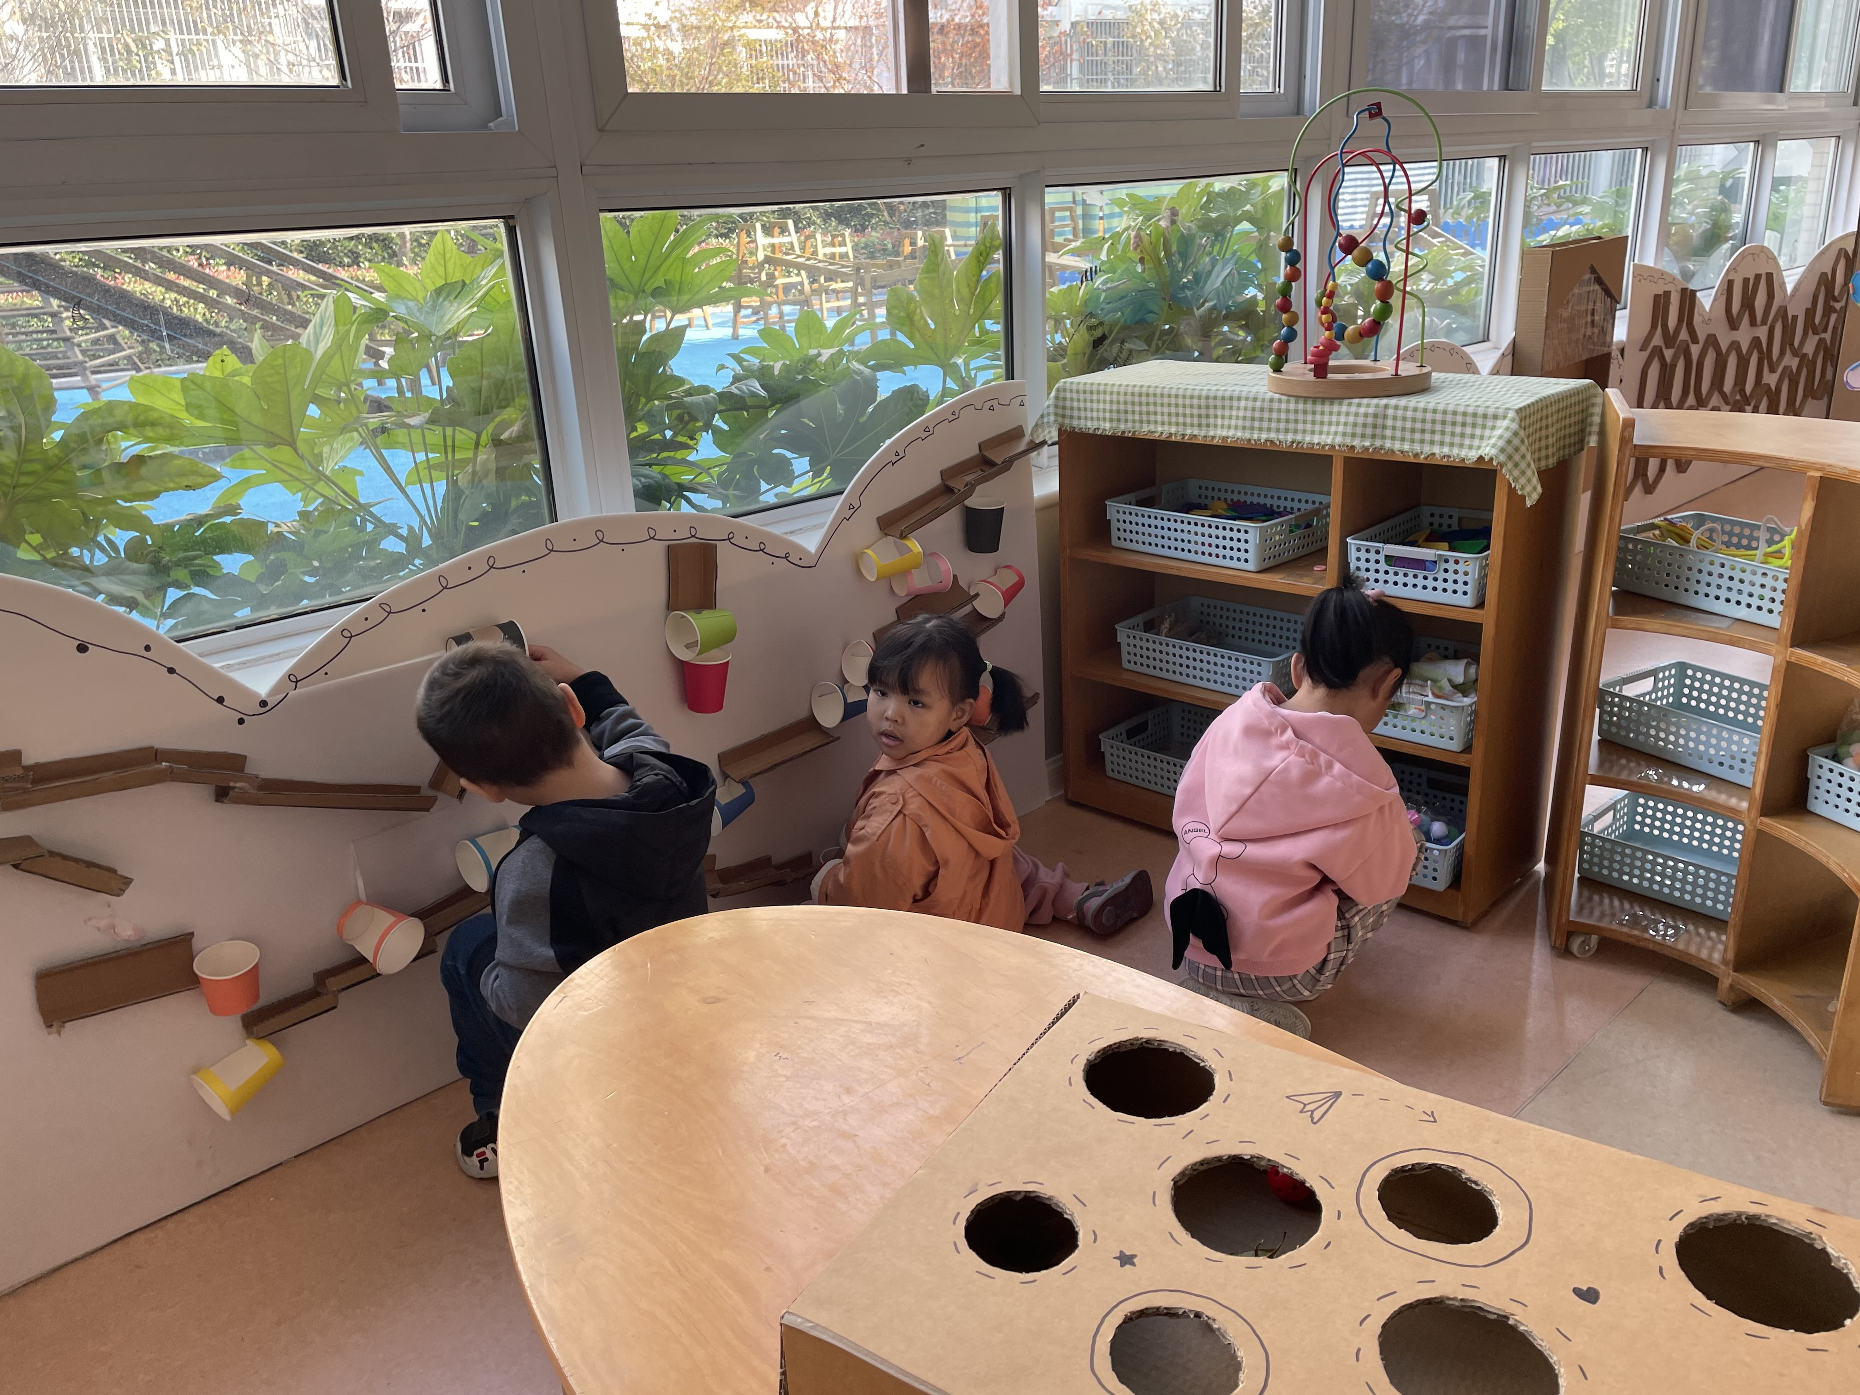
老师的话：
1.11月8日（周二）我们将到淹城野生动物园开展亲子一日游活动，自愿报名参加，报名和缴费都通过问卷星完成，请大家关注问卷星内容，信息填完整，并把缴费截图发给老师哦！截止时间明晚10点！
2.安全教育平台2022年中小学生（幼儿）“119”消防安全教育专题已经开始，请尽快完成哦！

